Im Bereich Ablauf & Risiko wurde die Bildschirm-Tabelle „Ablaufstruktur (AS)“ so modifiziert, dass aus der Farbe des Baumeintrags unmittelbar entnommen werden kann, ob zu dem entsprechenden ASE Vorkommnisse definiert worden sind.

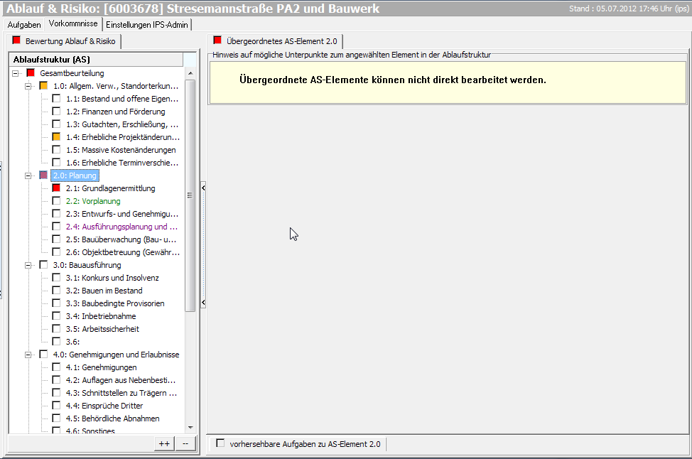

Die Farbmarkierung ist nur bei nicht bewerteten ASEs (Bewertung=weiß) sichtbar. Hier besagt
- eine schwarze Schrift, dass keine Vorkommnisse definiert sind,
- eine grüne Schrift, dass Einträge vorhanden und vollständig sind, derzeit jedoch zu keiner Bewertung führen, weil das Ende noch mehr als 30 Tage in der Zukunft liegt und
- eine Magenta-Farbe, dass ein Vorkommnis definiert wurde, jedoch der Datumseintrag „zu erledigen bis“ fehlt.

In obigem Beispiel äußert sich das wie folgt:
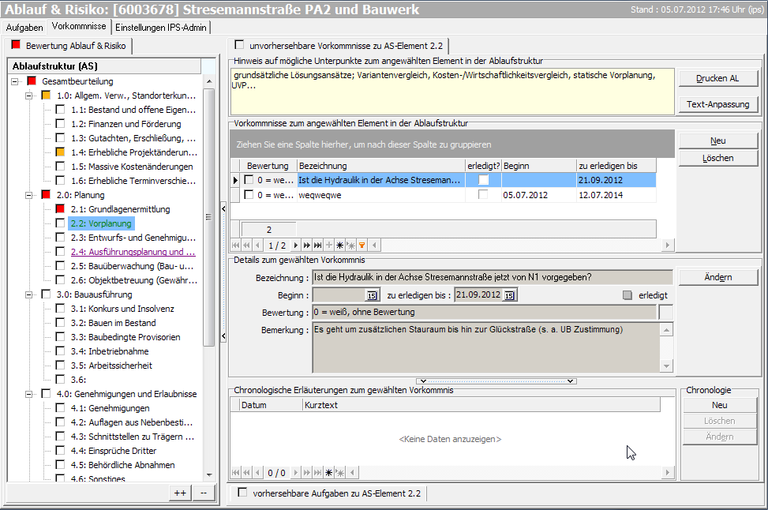
In diesem Beispiel für eine „grüne“ Schrift sind beide Datumsangaben ausgefüllt.

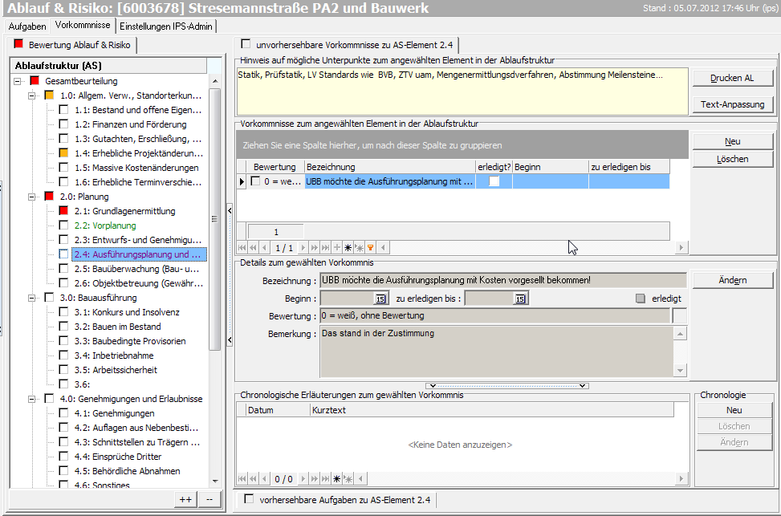
In diesem Beispiel für eine „Magenta“-Schrift fehlt die Datumsangabe bei dem Vorkommnis

